新 书 推 荐

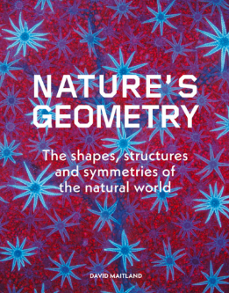
中文书名：《自然几何学：自然界的形状、结构和对称性》
英文书名：NATURE’S GEOMETRY: The Shapes, Structures, and Symmetries of the Natural World
作 者：David Maitland
出 版 社：Unipress
代理公司：Union Square/ANA/Jessica
页 数：288页
出版时间：待定
代理地区：中国大陆、台湾
审读资料：电子稿
类 型：自然科学

内容简介：

从表面上看，世界的随机性和混沌性似乎正是其美丽之处。但是，在我们周围，有许多精美绝伦的自然图案、形状、结构和对称，它们都遵循严格的几何规则和规律性。从黄蜂的窝到蜘蛛的网，从沙丘的山脊到老虎脸部的双边对称，大自然的调色板都是在数学法则和原则的基础上以规范的模式进行呈现的。

《自然几何学》探索并解释了几何图形在大自然中出现的无数种方式。它探究了大自然是如何以及为什么会设计出这样的结构，并传达了这些结构多次出现背后的概念——例如，阿兰·图灵（Alan Turing）的数学形态发生理论解决了豹子如何长出斑点的问题；贝诺伊特·曼德尔布罗特（Benoit Mandelbrot）的分形研究则是雪花无限重复图案和六重对称性的基础。

“《自然几何学》将带您踏上一次视觉之旅，领略我们在大自然中看到的无数结构、形状和图案，揭示如何用简单的几何原理解释这些结构如何以及为何具有共同的形式和对称性。多年来，我在苏格兰海滩上继续着孩提时代首次踏上的个人探索之旅，并在拍摄的照片中捕捉并赞美了这些美景。

尽管俗话说‘没有两片相同的雪花’，但可以肯定的是，你永远不会看到五角形的雪花。在几何学中，只有规则的五面体，但晶体不可能形成五边形对称。生命的大小也很重要，它制约着事物的存在方式。你不可能造出像大象一样大的跳蚤，而即使跳蚤真的有这么大，也不可能跳过帝国大厦。有一种普遍的物理力量（我称之为自然力量）作用于我们的世界和宇宙，带来许多奇迹。通过整理这些力量创造的视觉形式，通过量化将它们结合在一起的几何图形，以及通过思考形式如何服从功能，我们将回答奇迹背后的一些问题。

在此过程中，我们将找到一种语言，描述并统一查尔斯·达尔文（Charles Darwin）所说的大自然‘无穷无尽的最美形式’。”

作者简介：

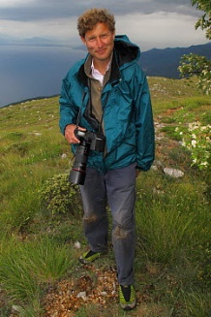
大卫·梅特兰（David Maitland）是国际知名的自然和科学摄影师，拥有动物学荣誉学士学位（圣安德鲁斯）和博士学位（新南威尔士）。大卫的学术研究侧重于生物的形态和功能，尤其是无脊椎动物，他发表的论文包括《自然》（Nature）杂志关于蛆虫如何跳跃、用腿呼吸空气的螃蟹以及三叶虫捕食中的不对称性的相关论文。英国广播公司（BBC）在《生命奇迹》（Wonders of Life）和《人类宇宙》（Human Universe）节目中采用了他的专业微距和显微镜技术。大卫曾获得多个国际摄影奖项，包括POYi、索尼世界摄影奖（Sony World Photography）、英国摄影奖（British Photography Awards）和年度野生动物摄影师奖（Wildlife Photographer of the Year）。他被评为2008年欧洲年度野生动物摄影师、国际科学影像奖（International Images for Science）得主和2015年英国皇家摄影师协会金牌摄影师（RPS Gold Medallist）。大卫现居苏格兰圣安德鲁斯。

感谢您的阅读！
请将反馈信息发至：版权负责人
Email：Rights@nurnberg.com.cn
安德鲁·纳伯格联合国际有限公司北京代表处
北京市海淀区中关村大街甲59号中国人民大学文化大厦1705室, 邮编：100872
电话：010-82504106, 传真：010-82504200
公司网址：http://www.nurnberg.com.cn
书目下载：http://www.nurnberg.com.cn/booklist_zh/list.aspx
书讯浏览：http://www.nurnberg.com.cn/book/book.aspx
视频推荐：http://www.nurnberg.com.cn/video/video.aspx
豆瓣小站：http://site.douban.com/110577/
新浪微博：安德鲁纳伯格公司的微博_微博 (weibo.com)
微信订阅号：ANABJ2002

